HT-110B（1.0D版）
固定点电话联网防盗报警系统使用说明书
编程项目及其代码
代码 | 功能项目 |  | 代码 | 功能项目
01 | 第一组接警电话号码 |  | 11 | 紧急防区设置与取消
02 | 第二组接警电话号码 |  | 12 | 无声防区设置与取消
03 | 第三组接警电话号码 |  | 13 | 外出布防防区设置
04 | 第四组接警电话号码 |  | 14 | 留守布防防区设置
05 | 第五组接警电话号码 |  | 15 | 振铃次数设置
06 | 第六组接警电话号码 |  | 16 | 循环拨号次数设置
07 | 布防上报中心台电话号码 |  | 17 | 报警声响时间设置
08 | 撤防上报中心台电话号码 |  | 18 | 用户密码设置
09 | 进入延时设置与取消 |  | 19 | 低电上报功能的开启与关闭（预留）
10 | 退出延时设置与取消 |  | 20 | 自检上报功能的开启与关闭（预留）

功能设置快速操作
注：所有功能设置须在“编程”开关打开的状态下进行，设置完毕须关闭“编程”开关。
1、设置与清除普通接警电话号码：
按“储存” → 输入第1组电话号码→ 按“储存”→01 → 按“确认”
按“储存” → 输入第2组电话号码→ 按“储存”→02 → 按“确认”
注：以此类推设置第3-6组接警电话号码。
按“清除”→01 → 按“确认”
按“清除”→02 → 按“确认”
注：以此类推清除第3-6组接警电话号码。
2、设置与取消进入延时、退出延时时间：
设置进入延时：按“储存” → 输入3位进入延时时间（秒）→ 按“储存”→09 → 按“确认”
取消进入延时：按“清除”→09 → 按“确认”
设置退出延时：按“储存” → 输入3位退出延时时间（秒）→ 按“储存”→10 → 按“确认”
取消退出延时：按“清除”→10 → 按“确认”
3、设置与取消紧急防区、无声防区：
设置紧急防区：按“储存” → 输入紧急防区防区号→ 按“储存”→11 → 按“确认”
取消紧急防区：按“清除”→11 → 按“确认”
设置无声防区：按“储存” → 输入无声防区防区号→ 按“储存”→12 → 按“确认”
取消无声防区：按“清除”→12 → 按“确认”
注：防区号1位有效，如1、2防区设置为紧急防区，则紧急防区防区号输入“1”、“2”即可。
4、设置外出布防防区、留守布防防区：
外出布防防区：按“储存” → 输入外出布防防区号→ 按“储存”→13 → 按“确认”
留守布防防区：按“储存” → 输入留守布防防区号→ 按“储存”→14 → 按“确认”
注：防区号1位有效，如1、2防区设置为留守布防防区，则留守布防防区防区号输入“1”、“2”即可。
5、设置振铃次数（异地电话远程操作）：
按“储存” → 输入2位振铃次数→ 按“储存”→15 → 按“确认”
6、设置循环拨号次数：
按“储存” → 输入2位循环拨号次数→ 按“储存”→16 → 按“确认”
7、设置报警声响时间：
按“储存” → 输入2位报警声响时间（分钟）→ 按“储存”→17 → 按“确认”
8、设置用户密码：
按“储存” → 输入4位用户密码→ 按“储存”→18 → 按“确认”
9、低电上报功能的开启与关闭（预留）：
开启：按“储存”→1 → 按“储存”→19 → 按“确认”
关闭：按“储存”→0 → 按“储存”→19 → 按“确认”
10、自检上报功能的开启与关闭（预留）：
开启：按“储存”→1 → 按“储存”→20 → 按“确认”
关闭：按“储存”→0 → 按“储存”→20 → 按“确认”
11、探测器与主机对码：
对码：按“对码” →某个防区指示灯亮→ 按住探测器“对码”键不放 →按“确认” →响长提示音则表示对码成功
清除：按“对码” →某个防区指示灯亮→按“清除” →响长提示音则表示某防区码清除成功
12、遥控器与主机对码：
对码：连续按“对码” →8个防区指示灯同时亮→ 按住遥控器“撤防”键不放 →按“确认” →响长提示音则表示对码成功
清除：连续按“对码” →8个防区指示灯同时亮→→按“清除” →响长提示音则表示清除成功
13、电话接警处理方法：
接到报警电话→ 播放预录的报警语音→响提示音，进入10秒远程操作→ 根据需要在键盘上输入代码（77：主机撤防；00：不再拨打该组电话；**：进入监听；11：外出布防；22：留守布防）

一、概述：
主机采用坚固耐用的金属机箱，吸取当前安防领域的先进技术，采用美国进口原装芯片、微电脑控制技术，智能化程度高，可靠性好、抗干扰能力强。
该系统由主机、无（有）线门磁、无（有）线红外探测器及无线遥控器等组成，适用于家用及商用等安全技术防范。可单家独户使用也可与目前广泛使用的安定宝（Contact ID通讯格式）报警中心台联网，组成一套先进的全方位科学技术安全防范网络。一旦发生警情，自动通过市话网络拨打用户设定的电话、手机，同时向接警中心报告。中心联网电脑可通过电子地图、数据库显示发生警情的单位、地址、方位、案发时间、所辖派出所（巡逻大队）警力分布等，电脑语音提示，可监听现场情况，及时调动警力作出快速处理。
二、主要部件名称及其用途说明：
①印刷电路板。
②编程开关（开/关）：当开关拨在“开”位置时，可操作键盘编程；当开关拨在“关”位置时，不能进行键盘编程，只能操作密码进行布防或撤防。
③“报警声”三脚插块：插在“响声”位置，报警时现场响报警声；插在“静音”位置，不响报警声但仍可向外拨打报警电话。
④音量三脚插块：控制报警声音的大小。
⑤“外线检测”三脚插块：用于选择是否检测与用户主机连接的报警电话外线故障。插在“开”位置，当外线被剪断、短路、断线等故障发生时，主机响报警声；插在“关”位置时，主机不对市话线路检测。注：出厂时该插块插在“关”的位置。
⑥录音及监听话筒：拾取录制语音信号、拾取现场声音。
⑦“拨号”指示灯：当主机通过市话线拨号时，指示灯亮。
⑧电源开关：选择“开”，电源接通；选择“关”，电源关闭。
⑨报警模式三脚插块：用于选择有线防区回路报警方式。插在“1”，有线1—8防区为开路报警；插在“2”，有线1—8防区为开路/短路均报警。选择模式2时，防区回路尾端须接10KΩ平衡电阻。注：出厂时该插块插在“1”的位置。
⑩接线端子：
AC端：接入17V交流电，两端不分正负极。
＋12V－端：直流12V/500mA输出端。
＋BF－端：可外接警示牌，也可用此接口对语音对射进行布/撤防控制。
＋警号－端：外接警号端（DC12V/300mA）。
B1、GND和B2端：第1、2防区信号端。其中，GND为公共端，下同。
B3、GND和B4端：第3、4防区信号端。
B5、GND和B6端：第5、6防区信号端。
B7、GND和B8端：第7、8防区信号端。
外线接口：接市话线。
电话机接口：接用户电话机。
电源变压器：将交流电（市电）220V变成17V交流电。
蓄电池：当交流电停电时，自动切换由蓄电池供电。
数字及功能按键：电话存储、录/放音、编程等功能操作。
各种功能的指示灯：
“电源”灯：当开启电源时，指示灯亮。
“欠压”灯：当电压低于额定值85%时，指示灯亮。
“编程”灯：当编程开关打开时，指示灯亮。
“紧急”灯：遥控器紧急报警时，指示灯亮。
“录音”灯：在编程状态下，当用户同时按住两个“录音”键时，指示灯亮。
话筒孔
箱盖锁

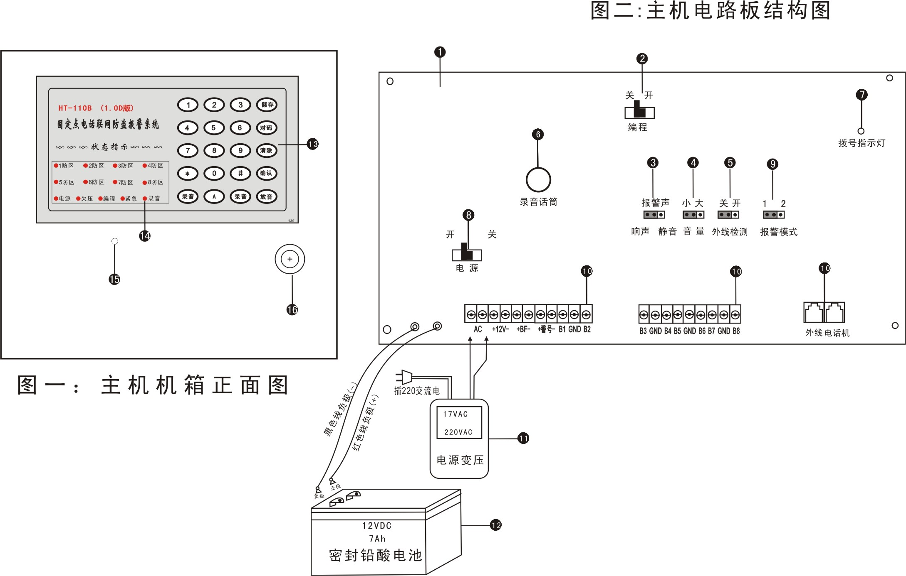

三、功能特点：
1、 主机
●八个无线/有线兼容防区，可设置紧急、无声防区。自带编程键盘，可存储1-6组接警电话、手机号码，每组最多26位。可设置拨号次数，方便用户使用。
●具有自检功能：定时巡检探测器脱机（升级版）、欠压等信息，并将信息传至接警中心台。（须与具有低压显示功能的探测器配套使用，如HT-8080-6E）
●无线探测器、门磁、遥控器与主机自动对码，增配方便快捷。
●兼容Contact ID接警中心通信协议, 选购安定宝联网模块，可与安定宝接警中心联网。
●可通过异地电话密码对主机进行远程操作：异地外出布防、留守布防、撤防、监听。
●可通过键盘密码布/撤防。
●自录报警语音，可重放录音效果，报警时向接警人播放报警语音。之后主机自动进入远程异地操作，有利接警人掌握现场情况，作出反应。
●电话外线防剪报警：一旦电话外线被剪断或短路，本机立即响报警声，表示线路故障。（须通过电话外线检测开关设置）
●布防1（外出布防），布防2（留守布防）两种布防方式，方便主人外出或在家的布防选择。
●通过遥控器控制主机“布防”、“撤防”、“紧急报警”。
●具有优先报警功能：当电话占线时，抢线拨打报警电话。
●自由设置进入延时、退出延时时间。
●选购微功耗无线红外探测器、无线门磁，实现全方位监控报警。信号数字编码，互不干扰、串机。●具有外接警号接口，音量大小二档可调，响声、静音开关，选择报警时主机是否发出报警声。
●具有有线入侵探测器标准接口，可与有线红外探测器、传感器相配接。
●具有布防输出接口：可外接警示牌，方便值班人员了解用户布/撤防情况；也可用此接口对语音对射进行布/撤防控制。
●可恢复出厂设置。
●金属外壳，壁挂式安装，坚固可靠。
●选购大容量可充备电，交直流自动转换，电池放电极限保护，延长电池使用寿命。
2、 遥控器
用来对主机进行设置警戒（布防），解除警戒（撤防），遇到紧急情况，按“紧急”按钮，即刻触发主机报警。遥控器按钮说明：——布防1（外出布防）；——布防2（留守布防）；——撤防（解除警戒）；——紧急（紧急报警）
3、提示音说明

操作或状态 | 提示音 | 说明
布防 | “嘀—嘀—” | 二声短提示音
撤防 | “嘀—嘀—嘀——” | 二短一长提示音
延时布防 | “嘀—” | 一声短提示音，间隔5秒，并伴随灯闪
学习自动对码成功 | “嘀——” | 一声长提示音
学习自动对码失败 | “嘀—嘀—嘀—嘀—” | 四声短提示音
清除对码成功 | “嘀——” | 一声长提示音
编程状态无操作 | “嘀—嘀—嘀—嘀—” | 四声短提示音，间隔30秒
编程储存、删除操作正确 | “嘀——” | 一声长提示音，并伴随灯闪
编程操作错误或无效 | “嘀—嘀—嘀—嘀—” | 四声短提示音
断线 | 报警声 | 外线检测开启
主机或探测器低电 | “嘀—” | 一声短提示音，间隔30秒，伴随灯闪

四、功能设置：
接通电源，打开“电源”开关后，再打开“编程”开关，听到“嘀—嘀—嘀—嘀—”提示音，编程指示灯亮，方可进行以下设置。
注意:“编程”开关打开后30秒内没有任何操作或关闭, 会响“嘀—嘀—嘀—嘀—”提示音,提示关闭“编程”开关或继续操作。各功能设置完成后，要关闭“编程”开关，否则主机无法正常工作。
1、 恢复出厂设置
重要提示：恢复出厂状态，储存的所有数据将全部被清除，须谨慎操作此功能！
（1）清除所有的探测器码
操作方法：按
响“嘀——”长提示音，表示操作成功。
（2）恢复其它出厂设置
操作方法：按
响“嘀——”长提示音，表示操作成功。
出厂状态：
1、清除所有的电话号码
2、取消进入延时及退出延时
3、已设置的紧急防区及无声防区恢复为普通盗警防区
4、外出布防防区为1—8防区
5、留守布防防区为1、2防区
6、振铃次数为00（取消异地电话操作）
7、循环拨号次数为3次
8、报警声响时间为10分钟
9、用户密码为1234
10、关闭低电上报及自检功能

2、 设置普通接警电话号码：
举例1：设置第1组电话号码为22392458
操作方法：
举例2：设置第2组电话号码为22392468
操作方法：
(1) 按以上方法设置第三组至第六组接警电话。报警时按顺序拨打电话。
(2) 键可作为报警电话分段拨号间隔停顿键。应用于内线电话拨打外线、外线电话转内线需加拨分机号的分段拨号。按一下键报警电话前一段拨号与后一段拨号停顿3秒，按两下停顿6秒。
①通过内线拨打外线电话设置方法：在输入需加拨的号码后按一下键再输入电话号码，例如：第一组电话设置为:，即报警电话拨号时先拨9，停顿3秒后再拨22392458。
②通过外线电话转内线的设置方法：在输入电话号码后按一下键再输入分机号，例如:第一组电话设置为：，即报警电话拨号时在拨完22392458后停顿3秒再拨801。
3、修改和删除电话号码：
(1) 要修改某组电话号码，按以上储存电话号码方法重新操作，新号码自动覆盖旧号码。
(2) 删除某组电话号码：
按，即可删除第1组电话号码，按，删除第2组电话号码，以此类推，删除其他组电话号码。
4、布防1（外出布防）、布防2（留守布防）、紧急防区及无声防区的防区设置：
为方便用户在防区内有留守人员（主人在家或值班）和无留守人员的布防选择，本机可设置布防1（外出布防）或布防2（留守布防）。
（1）布防1（外出布防）：即全布防，所有防区内均无留守人员，设置为外出布防，主机可以接收所有防盗防区探测器发出的报警信号。
(2）布防2（留守布防）：即部分布防。当部分防区无留守人员，设置为留守布防。在留守布防状态时，留守布防防区处于警戒状态，主机可接收该防区探测器的报警信号；有人看守防区处于撤防状态，主机不接收该防区探测器的报警信号。
（3）紧急防区：若用户遇到突发情况，可通过触动有线或无线紧急按钮等设备，从而触发主机该防区报警。紧急防区为不受布/撤防控制。
（4）无声防区：当无声防区报警时，现场不响报警声，主机通过外线拨打接警电话，专为金融机构防诈骗而设置。
（5）外出布防防区设置
操作方法：按 储存→XX……XX→储存→13→确认（XX……XX为外出布防防区，可输入1—8防区中某个防区或多个防区；13为外出布防防区功能代码）
举例说明：
主机设置为“布防1”时，1、2、3、4、5、6、7、8防区均处于布防状态。
（6）留守布防防区设置
操作方法：按 储存→XX……XX→储存→14→确认（XX……XX为留守布防防区，可输入1—8防区中某个防区或多个防区；14为留守布防防区功能代码）
举例说明：
主机设置为“布防2”时，1、2、3、4防区处于布防状态。
（7）紧急防区设置与取消
设置：按 储存→XX……XX→储存→11→确认（XX……XX为紧急防区，可输入1—8防区中某个防区或多个防区；11为紧急防区功能代码）
举例说明：
操作完成后，1、2、3、4防区为紧急防区，不受布、撤防控制，有相应防区信号触发立即报警。
取消：按 清除→11→确认
（8）无声防区设置与取消
设置：按 储存→XX……XX→储存→12→确认（XX……XX为无声防区，可输入1—8防区中某个防区或多个防区；12为无声防区功能代码）
举例说明：
操作完成后，1、2、3、4防区为无声防区，报警时不响报警声。
取消：按 清除→12→确认
5、进入延时、退出延时时间设置与取消：
（1）进入延时：防区在警戒状态下，从检测到入侵信号开始到主机发出报警的这段时间，有000-250秒自由设置。延时期间，如收到撤防信号，主机将不报警。
（2）退出延时：本机收到布防指令后到进入警戒状态的这段时间，有000-250秒自由设置。延时期间，主机响提示音，并伴随灯闪。
（3）进入延时设置与取消
设置：按 储存→XXX→储存→09→确认（XXX为进入延时时间，000—250可设；09为进入延时功能代码）
举例说明：
操作完成后，主机布防状态下，收到报警信号后本机延时10秒才发出报警声。
取消：按 清除→09→确认
操作完成后，主机收到报警信号后立即响报警声。
（4）退出延时设置与取消
设置：按 储存→XXX→储存→10→确认（XXX为退出延时时间，000—250可设；10为退出延时功能代码）
举例说明：
操作完成、主机布防后，防区延时30秒进入警戒状态。延时期间，主机每隔5秒响“嘀”提示音，并伴有闪灯。
取消：按 清除→10→确认
操作完成后，主机布防立即进入警戒状态。
6、振铃次数设置（异地电话远程操作）
（1）本机可接收异地电话遥控布/撤防、监听，当本机连续接收几次电话振铃后，自动摘机接收异地电话遥控布/撤防、监听。
（2）输入振铃次数小于10，前面加“0”，如振铃次数为5次，应输入05。
举例：设置来电振铃次数为5次。
操作：
（3）取消振铃次数：
7、循环拨号次数设置
本机可设置报警循环拨号次数，01—05自由设置，有效防止用户因未接到报警电话而无法获知警情。
举例：设置循环拨号次数为2次。
操作：
若要更改循环拨号次数，则重复以上操作即可。
8、报警声响时间设置
本机报警声响时间可从00—99分钟自由设置，两位有效，当设置为00时，报警时不响报警声。
举例：设置报警声响时间为5分钟。
操作：
若要更改报警声响时间，则重复以上操作即可。
9、用户密码设置（键盘布/撤防、异地电话操作密码）
举例：设置用户密码为1234。
操作：
若要更改用户密码，则重复以上操作即可，新密码自动覆盖旧密码。
10、低电上报功能的开启与关闭（预留）
本机具有低电上报功能，可以将探测器、主机的电池状态上报的接警中心，便于用户及时更换电池，防止因电池电量低而漏报。
开启：
与安定宝接警中心联网时，若探测器、主机的电池状态发生变化，则主机将其上报至接警中心；探测器低电时，主机每隔30秒响提示音，探测器相应防区灯快速闪烁约0.5秒，提示探测器的电池电量低（探测器须用我司生产的HT-8080-6（E））；主机低电时，主机每隔30秒响提示音，欠压指示灯常亮，提示主机的电池电量低。
关闭：
关闭后，若探测器、主机的电池状态发生变化，主机不上报至接警中心。当探测器低电时，主机每隔30秒响提示音，探测器相应防区灯快速闪烁约0.5秒，提示探测器的电池电量低；主机低电时，主机每隔30秒响提示音，欠压指示灯常亮，提示主机的电池电量低。
11、自检上报功能的开启与关闭（预留）
12、无线探测器、遥控器、门磁与主机学习式自动对码：
A.与主机配套的遥控器、探测器及门磁,出厂时已对好码，用户不必再作学习式自动对码。
B.操作自动对码时，使用本公司专用的HT-8080-6（E）探测器。
C.若使用其它型号探测器，其地址码插块出厂时已设置好，无须更改，但用户必须将探测器的防区码固定调整为D4—H；D3、D2、D1—L，再进行对码，否则无法使用。
用户要增加探测器、遥控器可按以下方法自动对码：
（1）探测器对码：按主机键，“1防区”指示灯亮，打开第一个探测器外壳，按住探测器“对码”按钮不放，探测器指示灯亮的同时，再按主机键，主机响一声长提示音，表示该探测器与“1防区”对码成功（每个防区最多可自动对3个不同码的探测器）。
如果要与第二防区对码，再按一下主机键，“2防区”指示灯亮，按住第二个探测器“对码”按钮不放，探测器指示灯亮的同时，再按主机键，主机响一声长提示音，表示探测器与“2防区”对码成功。
以此类推，连续按主机键，3-8防区灯循环亮。当某防区灯亮时，按以上方法可学习式对码3-8防区的探测器。如果某防区已对满3个码，对码时主机会响“嘀嘀嘀嘀”四声提示音，表示不能再对码。
如果某防区还没有对满3个码，对码时出现“嘀嘀嘀嘀”四声提示音，表示正在对码的探测器已对入其它防区。对码时，应将其他的探测器开关关闭，以免对码时产生干扰。
（2）遥控器对码：
连续按主机键，直到1-8防区指示灯全部亮时，按住遥控器键（此时该键用于对码），遥控器指示灯亮的同时，再按主机键，主机响一声长提示音，表示遥控器与主机对码成功。最多可自动对8个不同码的遥控器。
（3）门磁对码：反复按主机键，直至某防区亮，打开门磁外壳，按住门磁“对码”键不放，门磁指示灯亮的同时，再按主机键，主机响一声长提示音，表示门磁与某防区对码成功。
（4）清除已对入的码：
清除探测器码：按主机键，1防区灯亮时按键，即可清除1防区所有对入的码。按此方法清除2-8防区所对入的码。
清除遥控器码：连续按主机 键，直到1-8防区灯全部亮时按键，即清除所有对入的遥控器码。
13、预录报警语音、重放录音效果或清除录音：
打开“编程”开关，按住+键不放，“录音”指示灯亮，对准主机话筒录入最多20秒的报警语音（报告发警地点及警情）。见图一、图二。
按住键不放可重放录音效果，再按一下+键，可清除录入的语音。

五、与接警中心台联网的功能设置：（选购安定宝联网模块）
●不与中心台联网，不需作此项操作。
●本机与接警中心台联网，接警中心台电话号码设在1-6组中的任意一组。如果要优先向中心台报警，应设置在第一组，其它5组设置为普通接警电话。
举例说明：中心台号码为22392458、用户识别码为0001。
1、设置接警中心台电话号码：
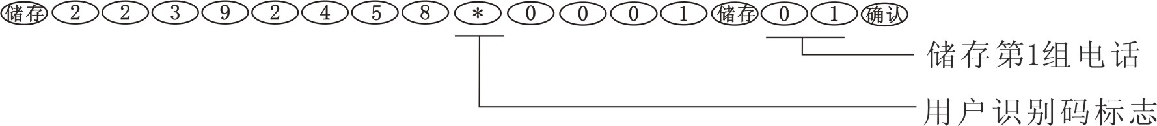
取消第一组电话：按
2、布防时上报接警中心台：
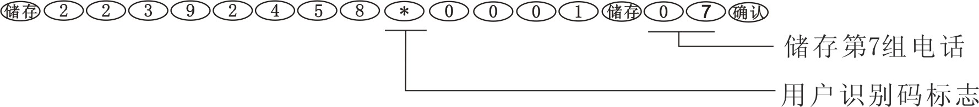
取消布防上报：按
3、撤防时上报接警中心台：
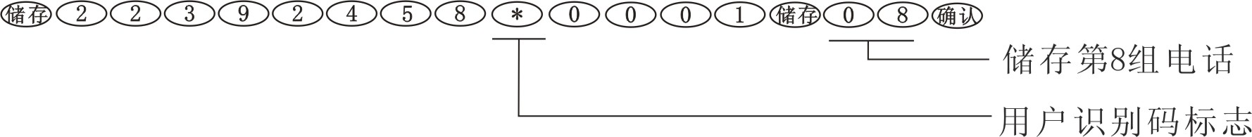
取消撤防上报设置：按
六、安装使用操作步骤：
1、 安装无线门磁：
（1）首先将要安装门磁的门（窗）位置擦干净，取掉底部的双面胶保护层，将无线门磁发射器安装在固定的门（窗）框上，磁块安装在活动的门扇（窗）上，并拉出天线。（见图三）
（2）磁块 “ ”与发射器“ ”对准安装，两者距离不得大于1厘米。
（3）安装完毕后，开门测试，开门瞬间红色指示灯亮，表示门磁发射报警信号，触发主机报警。如果绿色指示灯亮起，表示门磁电池缺电，需更换。

2、 安装无线红外探测器：
将无线红外探测器电池装好，选择室内距地面1.8-2米的适当位置安装好，透镜对准监控场所，打开电源开关，此时如有人走动，红灯亮起，表示已探测到目标，并发射信号，触发主机报警，若主机某防区指示灯每隔30秒闪烁一次，并伴随提示音，表示探测器电池缺电，请立即更换新电池。
3、 布防：
（1）通过遥控器布防：
将主机拉杆天线向上全部拉出，按一下遥控器键，预先设置的“布防1”防区指示灯亮起，进入警戒状态。按一下遥控器键，预先设置的“布防2”防区指示灯亮起，进入警戒状态。若发出“嘀”提示音，表示设置了退出延时，提示布防人员必须在延时时间内离开监控现场；若未设置退出延时，主机不响提示音。
（2）通过面板进行留守布防及外出布防操作
A、外出布防
按（注：“1234”是4位用户密码，“1”为“外出布防”代码），此时“外出布防”防区指示灯亮起，并响布防提示音。
B、留守布防
按（注：“1234”是4位用户密码，“2”为“留守布防”代码），此时“留守布防”防区指示灯亮起，并响布防提示音。
（3）异地电话密码布防（注意：此操作只能在主机处于待机状态下才能进行，报警状态下的远程布防详见“接警处理”部分）
通过异地电话拨打本机电话号码， 经过所设定的几次振铃声后，本机自动摘机，发出“嘀”提示音，用户必须马上在电话机键盘上输入4位用户密码，本机会发出较长的提示音，接着输入11（外出布防代码）或22（留守布防代码），主机进入外出布防或留守布防状态，如果密码不正确，响密码错误提示声（“嘀—嘀—”），无须挂机，重新输入4位正确密码和布防代码。

4、 撤防：
（1）通过遥控器撤防：
按一下遥控器键，本机发出撤防提示音，防区指示灯熄灭。
（2）通过本机面板撤防：
按（注：“1234”是4位用户密码），本机发出撤防提示音，防区指示灯熄灭。
（3）异地电话密码撤防：
拨通本机连接的电话，听到提示音，输入4位用户密码，听到长提示音，即输入77（撤防代码），发出撤防提示音，表示撤防成功。如果密码不正确, 响密码错误提示声（“嘀—嘀—”），无须挂机，重新输入4位正确密码和撤防代码。
5、 监听：
拨通本机连接的电话，听到提示音，输入4位用户密码，听到长提示音，输入**（监听代码），即可进入现场监听，监听时间为20秒，可再次输入代码进行重复监听。
6、 紧急报警：
本机使用遥控器紧急报警或防拆报警，通过主机面板“紧急”指示灯闪烁显示。
7、 接警处理：
在布防状态下，当有非法入侵时，主机报警，同时拨打接警电话。接警人员在接到报警信息并作相应的处理后，可以通过以下几种方法处理：
（1）通过遥控器撤防
按一下遥控器键，本机发出撤防提示音，防区指示灯熄灭。
（2）通过本机面板撤防
按（注：“1234”是4位用户密码），本机发出撤防提示音，防区指示灯熄灭。
（3）通过接警电话进行操作
接警人员在电话里先听到预录的报警语音后自动进入远程操作时间（10秒），在此时间内用户可根据需要在电话上进行输入：
输入77：主机撤防，立即停止报警
输入**：进入20秒监听（可反复操作，重复监听）
输入00：继续拨打下一组电话，不再拨打这组电话
输入11：主机进入外出布防状态（须先操作77撤防代码，主机撤防后，再进行此操作）
输入22：主机进入留守布防状态（须先操作77撤防代码，主机撤防后，再进行此操作）
8、 电话外线防破坏功能：
⑴ 按图四连接完毕，经检验无误后，方可开机。“外线检测”插块插在“开”的位置，一旦电话外线被剪断或短路，本机立即响报警声，提示电话线路故障。须修复电话外线或将“外线检测”插块插在“关”，才能关闭报警声。
（2）关闭“外线检测”（插在“关”位置），本机将不进行外线检测。
9、有线防区报警模式选择：（见图四）
当报警模式选择“1”时，有线防区为开路报警，连接有线探测设备时，将某防区的短路线取下；当报警模式选择“2”时，有线防区为开路/短路都报警，连接有线探测设备时，信号端尾端需接10KΩ平衡电阻。
10、 报警响声选择：
将静音/响声插块插在“响声”的位置，报警时现场响报警声；插在“静音”的位置，报警时现场不响报警声，只是通过电话自动向预设的电话报警。
七、技术参数：
1、主机：
防区：8个无线/有线兼容防区
工作频率：315MHz或433MHz
无线接收距离：300—500m（开阔地）
电源电压：AC 220V ±15% 50Hz
备用电池：DC12V 7Ah
静态电流：60mA
报警电流：300mA
录音/放音时间：30秒
监听时间：20秒
退出延时：0-250秒自由设置
进入延时：0-250秒自由设置
报警声响时间：00—99分钟自由设置
拨号次数：1—5次自由设置
电源输出：12—15V 300mA
外接警号：12V 有源喇叭（300mA）
使用环境：－20℃—55℃ 相对湿度≤80%
外观尺寸：265mm×260mm×80mm（不含天线）
2、遥控器：
工作电压：23A 12V
工作频率：315MHz或433MHz
发射距离：100—300m（开阔地）
八、注意事项：
1.本机只适用于双音频拨号的电话网络。
2.具有电话线被剪断、短路报警功能（用户根据需要设置），一旦电话线被剪断或短路，不论是否布防均会发出报警声，请检查和修复电话外线。
3.本机具有静音/响声选择插块，请确认插块状态是否符合您的要求，以免报警时不发出报警声。
4. 无线遥控器禁止重摔或浸水，当遥控器距离缩短时应更换电池。
5. 选配备用电池，注意容量有限，应以交流供电为主。
6. 定期进行例行试验，发现故障及时排除。
九、连接简图：（图四）
⑴本机可配有线探测器、外接有源喇叭，连接方法按图四。
⑵安装有线红外探测器时，请用4芯线连接。先取掉“1防区”接线两端的短路线，探测器“V+”接线端与12V“+”接线端连接，“V-”接线端与12V“-”接线端连接，探测器信号NC和C接线端不分正负极接入“1防区”两端。（不接入有线探测器时，短路线不必取掉；报警模式选择“2”时，信号端尾端需接10KΩ平衡电阻。）

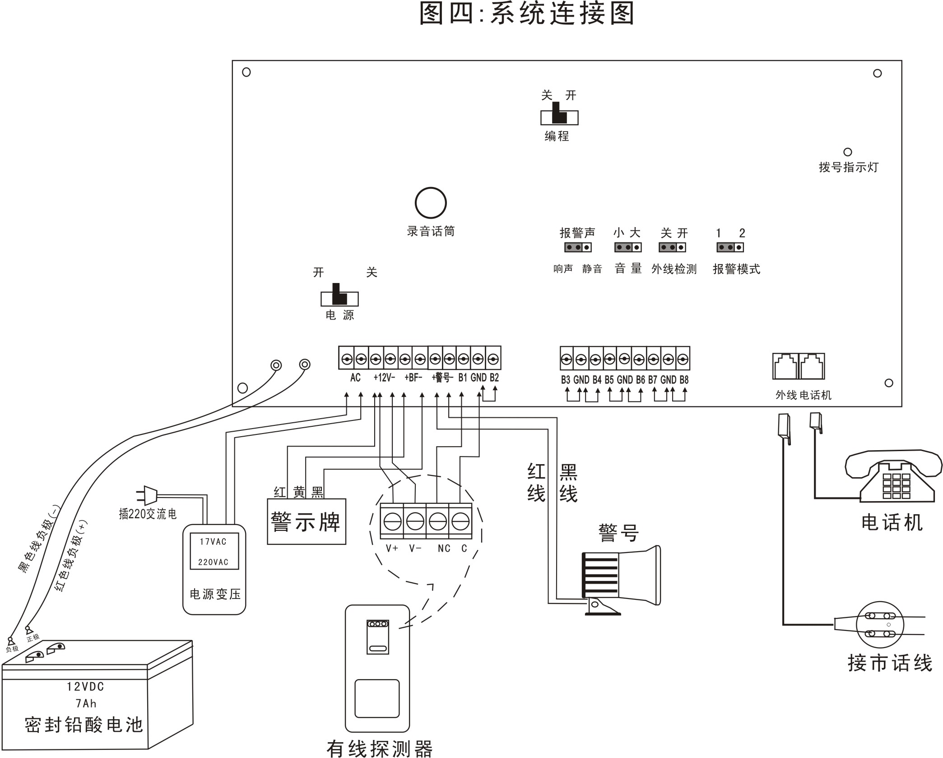

十、常见故障排除
操作不正确，可能会导致系统工作不正常，如本产品有下列现象，请按下表所述要领进行检查：
故 障 现 象 | 可能出现的原因 | 排 除 方 法
不能拨号 | “电话机”和“外线”插错 | 把“电话机”和“外线”调换位置
不能拨号 | 电话号码存入错误或未存入电话号码。 | 重新存入正确的电话号码
不能拨号 | 电话外线故障 | 排除外线故障
开机布防后即报警 | 主机外线检测开启但是电话外线未连接好 | 将外线检测开关关闭或连接好外线
开机布防后即报警 | 有线防区接线端短路线脱落或接触不良变成开路（报警模式1） | 用导线把有线防区接线端短接
红外探测器不报警或探测反应慢 | 探测器电池缺电 | 更换电池
红外探测器不报警或探测反应慢 | 探测器电源开关没打开或主机没有布防 | 打开电源开关,主机处于布防状态
红外探测器不报警或探测反应慢 | 探测器处于40秒探测间隔状态 | 监控区内活动，工作模式设置在8秒探测间隔状态
红外探测器不报警或探测反应慢 | 探测器对码不正确 | 重新对码
红外探测器工作几个月主机每隔30秒响提示音，并伴随灯闪 | 探测器电池低电 | 更换电池
无线门磁不报警 | 欠压灯亮，电池缺电 | 更换电池
无线门磁不报警 | 门磁发射器与磁块两部分距离太远 | 门磁两部分距离设在1厘米以内
无线门磁不报警 | 无线门磁对码不正确 | 重新对码
遥控器不能遥控 | 遥控器某按键卡住，遥控器指示灯常亮 | 把卡住的按键修复
遥控器不能遥控 | 电池缺电 | 更换同型号电池
报警没声音 | “响声/静音”插块置于“静音”位置 | 把“响声/静音” 插块置于“响声”位置
报警没声音 | 对应防区被设置成无声防区 | 取消无声防区
报警没声音 | 报警时间设为00 | 把报警时间设置为01—99任意时间
探测器、遥控器自动对码时主机响“嘀嘀嘀”提示音 | 该防区已对满3个探测器码或主机已对满8个遥控器码 | 若须重新对码，应将该防区所有码清除
探测器、遥控器自动对码时主机响“嘀嘀嘀”提示音 | 该探测器码已对入某个防区 | 清除已对入的码

特别提示
●防盗报警系统必须由具备专业资质的人员进行安装，并由有关安全保卫部门检验合格，方可投入正常使用！
●防盗报警系统是人防、物防的一个补充。技防、人防、物防（防盗门、防盗窗）一个都不能少，应建立严密的安全保卫制度，配备值班保安人员，应加强物防设施的建设，采用多手段全方位的安防监控系统。
●防盗报警系统作为一种先进的技术防范手段，能减少失窃、阻吓盗贼，减轻损失，但任何防盗产品都有其自身的局限性，不能完全保证没有财产损失。因此，防盗报警并非保险的替代品，请用户及时检查防盗产品的可靠性，继续对财产进行保险。本公司不对因用户疏忽或产品故障造成的财产损失承担任何责任。
●不同防范等级的场所，应根据《安全防范工程技术规范》（GB50348-2004），选用符合要求的防盗报警设备。
本公司提醒用户注意以下可能出现报警失败的原因：
●由于用户疏忽，没有将防盗系统布防或系统没有通电。
●由于用户对说明书的误解或误操作而导致系统不能正常工作。
●无线防盗报警系统在电波传播条件比较恶劣的场所，可能造成无线信号无法正常传送、请定期检查无线传输的可靠性。
●用于传输报警信号的电话线路故障造成警情无法及时传送。
●由于入侵者具备技术能力可以绕过探测器或使报警系统失灵，或在探测器防范区域外入侵，请用户根据不同的防范要求选择合适的探测器并根据实际情况认真调整好探测角度。
●被动红外探测器的探测灵敏度会随环境温度的变化而变化，当防范区域的温度超过35℃时，探测距离会随温度的升高而下降，请用户注意认真检查探测器的工作情况，做好相应调整。
●任何电子元器件都有特定的使用寿命，建议本系统使用3-5年后，请及时更新换代，确保防盗效果。
●用户如不同意以上的特别提示条款，可以在使用前（自购机之日起3日内），在产品无人为损坏的情况下退回本产品，销售商将全额退款，否则视为同意以上条款。
●要设定公安110报报警中心电话号码之前，首先应征求公安部门110的同意，办理好相关手续后，方可将“110”号码存入本机。

